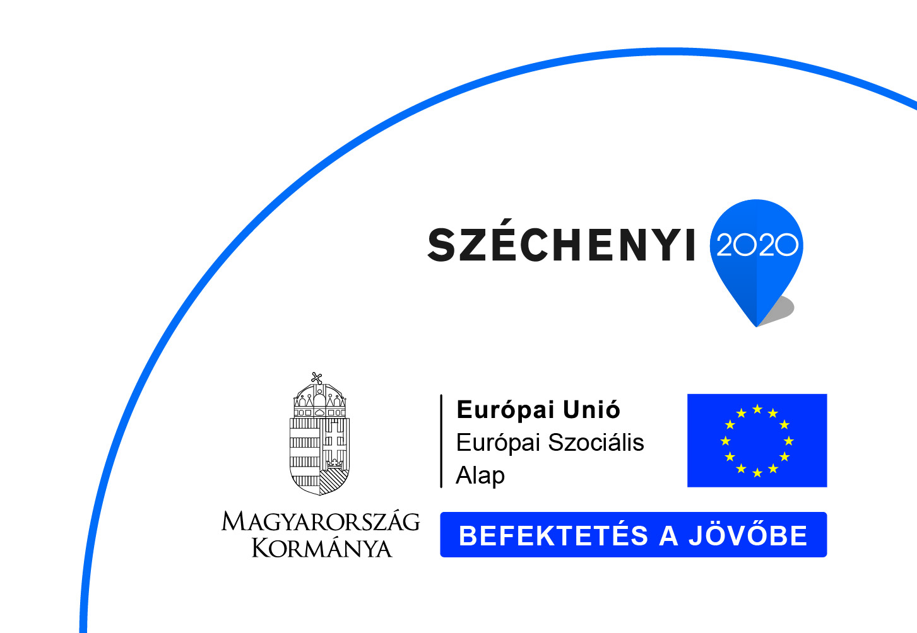

Készült a Dél-Békés Mentőcsoport Katasztrófavédelmi Alapítvány gondozásában

|  |  |
| --- | --- |
| http://www.apcsel29.hu/wp-content/uploads/2010/03/onkentesek-300x231.jpg  Önkéntesek a felzárkóztatásért  Az önkéntes identitástudat erősítését, az önkéntesség társadalmi-gazdasági felzárkóztatásban való aktív részvételét elősegítő jó gyakorlatok elterjesztése | Kivonat  Egy társadalom fejlettségi szintjét nagymértékben mutatja az adott társadalomban működő önkéntesek száma, aktivitása. Az önkéntes tevékenységvégzés olyan erőforrás, amely egyrészt hozzájárul társadalmunk erkölcsi, szociális, kulturális fejlődéséhez, másrészt a gazdaság erősödéséhez. E projektben bemutatásra kerülő működési modellünk térségi szinten átütő eredményeket ért el az önkéntesek toborzásában, az emberek lelkesítésében, a közösségfejlesztésben, s ezáltal az önkéntes identitástudat kialakításában. Az önkéntes identitástudat, a közösséghez tartozás pozitív érzése hozzájárult a felzárkóztató programok eredményes, elvárásokon felüli megvalósulásához. |

Tartalom

1. Projektgazda környezeti, társadalmi, gazdasági hátterének bemutatása 2

1.1. A projektgazda területi adottságainak bemutatása 2

1.2. Mezőkovácsházai járás helyzetének rövid jellemzése 3

1.3. A népesség számának és összetételének alakulása 4

1.4. Gazdasági környezet bemutatása 5

1.5. Munkaerő piaci helyzetkép, iskolázottság 6

2. Az önkéntesség helyzete 12

2.1. Az önkéntesség bemutatása 12

2.2. Az önkéntesség szerepe egy térség társadalmi – gazdasági felzárkózásában (Dél-Békési jó gyakorlat bemutatása) 13

2.3. Az önkéntesség magyarországi helyzetéről (Nemzeti Önkéntes Stratégia, 2012.) 15

2.4. Hiányosságok, problémák az önkéntességben 18

2.4.1. Problémafa 19

3. Szakmai program az önkéntesség fejlesztésére 20

3.1. Célok bemutatása 20

3.1.1. Általános célok az önkéntesség fejlesztése területén 20

3.1.2. Békés megye felzárkóztatásával összefüggő specifikus célok 20

3.1.3. Célfa 22

4. Indikátorok 23

5. A program tevékenységei és részletes költségvetése 24

6. Együttműködés-fejlesztést bemutató ábra 31

7. Lehatárolás, szinergia más programokkal 32

8. Elérhetőség 35

# Projektgazda környezeti, társadalmi, gazdasági hátterének bemutatása

## A projektgazda területi adottságainak bemutatása

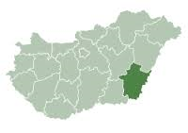**Békés megye** a dél-alföldi régió része, az ország dél-keleti részén helyezkedik el. Területe 5 631,4 km2, népességszám: 355 197 fő, népsűrűsége 62 fő/km2[1]. A megye nyugati részén Csongrád megyével, észak-keleten Jász-Nagykun-Szolnok, észak-nyugaton Hajdú-Bihar megyével szomszédos, délen, dél-keleten a szomszédos Romániával határos. Békéscsaba, a megyeszékhely, gazdasági és közlekedési centruma is a térségnek. Békés megyében 9 járásra tagozódva 75 település található, melyből 21 településnek városi rangja van.

1. Térkép Békés megye elhelyezkedése

A **Mezőkovácsházai járás** Békés megye délkeleti részén helyezkedik el. A településszerkezetet tekintve a kistérségben tanyákkal körülvett, jelentősebb lakosságszámú mezővárosok és 500-4000 fős falvak találhatók. A járásban 18 település van ebből 4 város, lakossága pedig 42166 főt tesz ki.

**2**. Térkép Mezőkovácsházi járás és városai (forrás: jaras.info.hu)

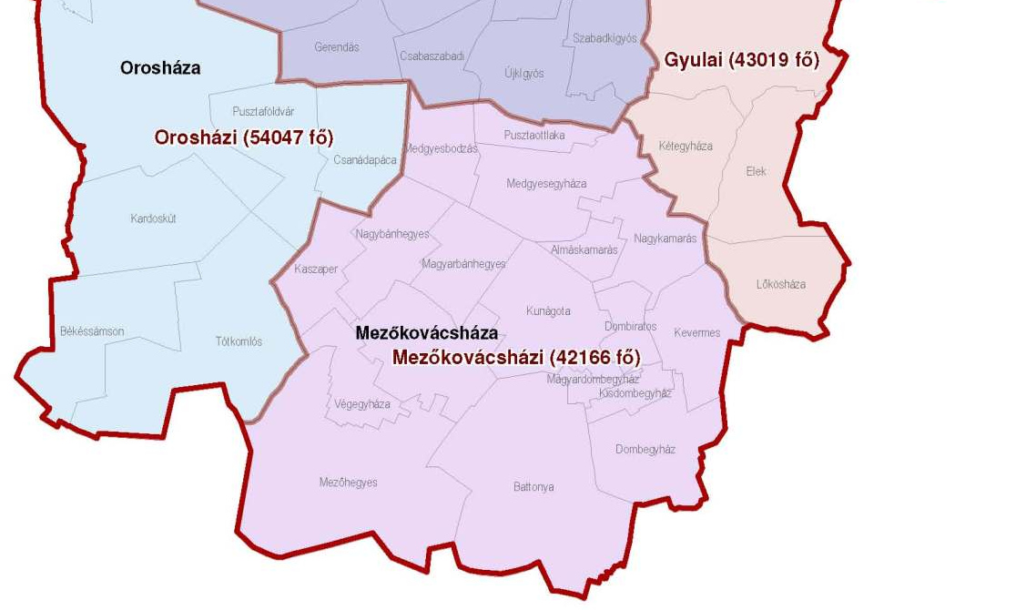

## 

## Mezőkovácsházai járás helyzetének rövid jellemzése

Békés megye 9 járásából 7 (77,7%) alatta van az összes járás komplex mutatója átlagának. A megyében fekvő **mezőkovácsházi járás a 14-ik leghátrányosabb helyzetű járás** a 176 nem budapesti járás között. A járás komplex mutatójának értéke mindössze fele, 55%-a, mint az összes járás komplex mutatójának átlaga (46,79).

1. táblázat: Békés megye járásai (forrás: jaras.info.hu)

|  |  |  |  |
| --- | --- | --- | --- |
| *Békés megye járásai* | *Települések száma* | *Ebből város* | *Népesség*  *(fő)* |
| Békéscsabai járás | 9 | 3 | 91131 |
| Békési járás | 7 | 2 | 38992 |
| Gyomaendrődi járás | 5 | 2 | 31862 |
| Gyulai járás | 4 | 2 | 43019 |
| **Mezőkovácsházai járás** | **18** | **4** | **42166** |
| Orosházi járás | 8 | 2 | 54047 |
| Sarkadi járás | 11 | 1 | 21576 |
| Szarvasi járás | 6 | 2 | 24128 |
| Szeghalmi járás | 7 | 4 | 26527 |

A mezőkovácsházai járás a **komplex programmal fejlesztendő** járások között szerepel, azaz országosan a legkedvezőtlenebb helyzetben lévő járások közé tartozik. A kedvezőtlen helyzethez nagymértékben hozzájárul régiós adottsága is, hiszen a Dél-Alföldi Régió hazánk harmadik legelmaradottabb régiója az észak-magyarországi és észak-alföldi régiót követően. A hazai és külföldi tőke távolmaradása, a gyenge exportképesség, a fogyó munkaerő piaci kínálat, az elvándorlás, az elöregedési tendencia, mind jelen vannak a kistérség gazdasági-, társadalmi-, és szociális szerkezetében.

2. táblázat Békés megye kedvezményezett járásai (forrás: 290/2014 kormányrendelet)

|  |  |  |  |
| --- | --- | --- | --- |
|  | *Kedvezményezett járás* | *Fejlesztendő járás* | *Komplex programmal fejlesztendő járás* |
| Békéscsabai járás | nem | nem | nem |
| Békési járás | igen | nem | nem |
| Gyomaendrődi járás | igen | nem | nem |
| Gyulai járás | nem | nem | nem |
| Mezőkovácsházai járás | **nem** | **nem** | **igen** |
| Orosházi járás | igen | nem | nem |
| Sarkadi járás | nem | nem | igen |
| Szarvasi járás | igen | nem | nem |
| Szeghalmi járás | igen | nem | nem |

A kistérségben élő lakosság egészségi állapotában jelentős területi egyenlőtlenségek vannak. Az egyenlőtlenségek hátterében társadalmi-gazdasági tényezők, szociális, egészségügyi infrastruktúra egyaránt állnak.

## A népesség számának és összetételének alakulása

A Mezőkovácsházai járás (dél-békési kistérség területével egyezően) mintegy 42 ezer lakost számlál. A járás lakosságának csupán 52%-a él városi jogállású településen, az 5000 főnél magasabb lakosságszámú településen élők aránya csupán 44%. A terület aprófalvas, a 18 település állandó népessége 189 fő (Magyardombegyház) és 6177 fő (Mezőkovácsháza) szóródik. Az 500 fős lakosságszámot nem éri el Kisdombegyház, Magyardombegyház, Pusztaottlaka sem. A terület népsűrűsége igen alacsony, 18 és 98 fő/m2 között szóródik, átlagosan 84 fő/km2, mellyel a megyei átlagos népsűrűség (66,1 fő/km2) felett helyezkedik el. Az élve születések értéke a Mezőkovácsházai kistérségben (0,7) a megyei átlaghoz közelít, valamivel alacsonyabb a regionális átlagnál, és lényegesen alacsonyabb az országos átlagnál (0,9). A 100 lakosra jutó halálozások száma igen magas volt a járásban. 2010-ben, ez az érték elérte az 1,9-et, amely jelentősen meghaladja a megyei (1,5), a regionális (1,4) és az országos átlagot is (1,3).

A térség vándorlási egyenlege folyamatosan negatív. Jellemző, hogy a szakképzett, értelmiségi fiatalok hagyják el leginkább térségünket a jobb munkalehetőségek, az élhetőbb környezet reményében. Ezzel egyidejűleg természetszerűleg nő az inaktív népesség aránya, csökken a foglalkoztatottság, csökken az iskolázottsági szint is, miközben nő a szociális hálóra szorulók aránya. Dél-Békésben a 15-64 évesek aránya 66,5%, azaz a rendelkezésre álló munkaerő nagysága 25.820 fő.[2] **A regisztrált munkanélküliek számából és a megye gazdaságilag aktív népességéből számított munkanélküliségi ráta 2015 januárjában 14,6%. Mezőkovácsháza munkanélküliségi szintje 26,9%, mely 11,5%-os növekedést jelent** az egy évvel korábbihoz képest. **Fentiekből megállapítható, hogy a gazdasági és társadalmi folyamatok egymást negatív irányba gerjesztik.**

3. táblázat: Dél-Békési térség népessége településenként (forrás: KSH 2011. népszámlálási adatok)

|  |  |  |  |  |
| --- | --- | --- | --- | --- |
| Sorszám | Település | Terület (km2) | Állandó népesség (fő) | 2011. évi népsűrűség 1 km2-re |
| 1. | Almáskamrás | 14,71 | 909 | 61,8 |
| 2. | Battonya | 145,71 | 6 042 | 40,8 |
| 3. | Dombegyház | 57,94 | 2 003 | 35,7 |
| 4. | Dombiratos | 18,3 | 551 | 30 |
| 5. | Kaszaper | 33,57 | 1 969 | 58,3 |
| 6. | Kevermes | 43,34 | 2 028 | 47,1 |
| 7. | Kisdombegyház | 12,61 | 471 | 37,35 |
| 8. | Kunágota | 63,96 | 2 777 | 43,41 |
| 9. | Magyarbánhegyes | 36,56 | 2 408 | 65,86 |
| 10. | Magyardombegyház | 7,65 | 189 | 24,7 |
| 11. | Medgyesbodzás | 31,67 | 1 107 | 34,95 |
| 12. | Medgyesegyháza | 64,29 | 3 698 | 57,52 |
| 13. | Mezőhegyes | 155,44 | 5 712 | 36,74 |
| 14. | Mezőkovácsháza | 62,59 | 6 177 | 98,68 |
| 15. | Nagybánhegyes | 42,24 | 1 248 | 29,54 |
| 16. | Nagykamarás | 43,10 | 1 463 | 33,94 |
| 17. | Pusztaottlaka | 18.87 | 351 | 18,6 |
| 18. | Végegyháza | 28,94 | 1 447 | 47,92 |
|  | **Összesen** | **862,62** | **40 550** | 47 |

A természetes fogyás a Szarvasi és a Mezőkovácsházai kistérségben a legsúlyosabb mértékű. A megye déli határ menti egyharmadában és a Szarvas-Orosháza közötti településcsoportban a -10 ezreléket is meghaladja a népesség természetes fogyása.

4. táblázat: Népmozgás a Mezőkovácsházai járásban (Forrás: KSH 2013.)

|  |  |
| --- | --- |
| Odavándorlások száma (fő) | Elvándorlások száma (fő) |
| 14 211 | 15 573 |

## 

## Gazdasági környezet bemutatása

Békés megye iparilag közepesen fejlett, agrár-ipari jellegű és közepesen urbanizálódott térség. Az agrárszféra a megyei kedvező adottságok miatt jelentős erőt képvisel.

**Békés megye legfőbb természeti kincse a termőföld**, melynek minősége többségében jobb, mint az ország más részein. A gazdasági fejlődésben a mezőgazdaság és a hozzá kapcsolódó élelmiszeripar mindig is meghatározó volt. A megye az ország egyik legintenzívebben művelt mezőgazdasági területe. Összes földterületének 85 %-a termőterület, s csupán 15 %-át nem művelik. A termőterület 97 %-át a mezőgazdaság hasznosítja, s mindössze 2,4 %-a erdő, a többi nádas és halastó.

A Mezőkovácsházai járás gazdasága túlnyomórészt a mezőgazdaságra épül. A térségben találhatók az ország legjobb minőségű szántóföldjei (átlagosan 34,1 AK), amelyek kiválóan alkalmasak jó minőségű szántóföldi növények termesztésére, valamint az ezen alapuló állattenyésztésre. Ennek ellenére az agrárium termékválasztéka nagyon szűk, legjelentősebb a búza, napraforgó és a kukoricatermesztés. A térség Európa-szerte is egyre híresebb dinnyetermesztő vidék az exportnak köszönhetően. Elmozdulást jelenthet a vetőmag, dinnye, cirok, primőr paprika, szántóföldi konzervzöldségek növekvő arányú termesztése, tenyészállatok, állattartási kiságazatok fejlesztése. A járás feldolgozó iparában elsődlegesen az állattenyésztésre szakosodott élelmiszer feldolgozóipar (baromfi, sertés, szarvasmarha) dominál. A járásban korábban található faipari, vasipari szövetkezetek eltávoztak a térségből, azonban néhány speciális területen még maradtak kisebb vállalkozások a településeken.

A járás nem tartozik hazánk jelentősebb turisztikai területei közé, alacsony az átlagosan eltöltött vendégéjszakák száma; a turizmus fejlődését a rossz megközelíthetőség akadályozza.

1. diagram: Mezőkovácsházai járás területén működő vállalkozások megoszlása nemzetgazdasági áganként (Forrás: KSH 2012.)

## Munkaerő piaci helyzetkép, iskolázottság

5. táblázat: Lakosok végzettség szerinti eloszlása (Forrás: KSH 2011.)

|  |  |
| --- | --- |
| Végzettség |  |
| általános iskola első évfolyamát sem végezte el | 1 820 |
| legalább általános iskola 8. évfolyam | 32 127 |
| legalább érettségit szerzett | 11 082 |
| egyetem, főiskola | 2 586 |

A táblázatból kiolvasható, hogy az itt élő lakosok közül a legtöbben csupán az általános iskola 8 osztályát végezték el. Ez a réteg a társadalom 70%-át alkotja. Az egyetemet, főiskolát végzett polgárok száma igen alacsony, csupán a lakosság 5,6%-a.

2. diagram: Lakosok végzettség szerinti eloszlása

A foglalkoztatottak folyamatosan és jelentősen csökkenő aránya az utóbbi években csekély növekedést mutat, amelyhez minimálisan javuló munkanélküliségi mutatók társultak. Elmondható, hogy miként Békés megyében, úgy **a Mezőkovácsházai járásban is a munkanélküliek között a fizikai állomány dominanciája figyelhető meg.**

6. táblázat: Nyilvántartott álláskeresők száma végzettség szerint (Forrás: KSH 2013.)

|  |  |  |  |  |  |  |  |  |
| --- | --- | --- | --- | --- | --- | --- | --- | --- |
|  | Általános iskola 8 osztályánál kevesebb végzettséggel rendelkező nyilvántartott álláskeresők száma (fő) | Általános iskolai végzettségű nyilvántartott álláskeresők száma (fő) | Szakmunkás végzettségű nyilvántartott álláskeresők száma (fő) | Szakiskolai végzettségű nyilvántartott álláskeresők száma (fő) | Szakközépiskolai, technikumi, gimnáziumi végzettségű nyilvántartott álláskeresők száma (fő) | Főiskolai végzettségű nyilvántartott álláskeresők száma (fő) | Egyetemi végzettségű nyilvántartott álláskeresők száma (fő) | Összesen |
| Almáskamarás | 3 | 38 | 18 |  | 16 |  | 1 | 76 |
| Battonya | 21 | 242 | 147 | 17 | 107 | 7 | 5 | 546 |
| Dombegyház | 3 | 65 | 29 | 4 | 24 | 1 | 1 | 127 |
| Dombiratos |  | 18 | 10 |  | 9 | 1 | 1 | 39 |
| Kaszaper | 3 | 21 | 31 | 2 | 19 | 2 | 1 | 79 |
| Kevermes | 7 | 76 | 36 | 2 | 21 | 2 | 1 | 145 |
| Kisdombegyház |  | 9 | 3 | 1 | 3 | 1 |  | 17 |
| Kunágota | 9 | 114 | 67 | 4 | 48 | 2 | 2 | 246 |
| Magyarbánhegyes | 3 | 31 | 32 | 5 | 19 |  |  | 90 |
| Magyardombegyház |  | 6 | 2 | 1 | 2 |  |  | 11 |
| Medgyesbodzás | 1 | 20 | 13 | 2 | 11 | 2 |  | 49 |
| Medgyesegyháza |  | 58 | 66 | 3 | 56 | 1 | 2 | 186 |
| Mezőhegyes | 8 | 137 | 95 | 7 | 108 | 5 | 2 | 362 |
| Mezőkovácsháza | 8 | 96 | 81 | 8 | 99 | 7 | 5 | 304 |
| Nagybánhegyes | 3 | 18 | 24 | 1 | 19 | 2 |  | 67 |
| Nagykamarás | 2 | 53 | 49 | 1 | 24 | 1 |  | 130 |
| Pusztaottlaka |  | 8 | 8 |  | 2 |  |  | 18 |
| Végegyháza | 4 | 46 | 31 | 1 | 22 |  |  | 104 |

3. diagram: Nyilvántartott álláskeresők korosztály szerinti eloszlása (Forrás: KSH 2013.)

A nyilvántartott álláskeresők körét nézve a legnagyobb számban a 21-25 éves korosztály keres munkát, ezután csupán néhány fővel van elmaradva az 56-60 évesek csoportja.

4. diagram: Nyilvántartott álláskeresők korosztály szerinti eloszlása (Forrás: KSH 2013.)

A társadalmi problémák kezelésében kitüntetett szerepe van a **nevelésnek-oktatásnak**, melynek egyik döntő feladata, hogy hozzájáruljon a társadalmi esélyegyenlőtlenségek mérsékléséhez. A társadalom azon csoportjai számára, akik a rendszerváltás során a gazdasági átalakulás veszteseivé váltak, a felemelkedés útja szinte kizárólag a minőségi – társadalmi, gazdasági pozíciók betöltésére alkalmas és konvertálható – tudás megszerzésén keresztül vezet.

Mindezen tények ellenére a PISA vizsgálatok Magyarországra nézve megdöbbentő eredményekkel szolgáltak: az európai országok közül **legkevésbé a magyar köznevelés biztosít egyenlő esélyeket a szegényebb családból származó, alacsonyabb iskolai végzettségű szülők gyerekeinek.** Súlyos különbségek mutatkoznak a szegény és a gazdag családból származó gyermekek iskolai eredményei között, az érettségihez jutás esélyeit tekintve például ötvenszeres a mutató.

Kutatások sora igazolta már, hogy **az egészségi állapotot, halandóságot befolyásoló egyik legfontosabb szociális tényező az iskolai végzettség**. Nem csupán a szubjektív egészségérzete, hanem egészségi állapota is jobb az egyetemi végzettséggel rendelkezőknek, illetve érettségizetteknek, mint a csak alapfokú iskolát elvégzőknek. A képzettebbek esetében ritkább a megrokkanás vagy a tevékenységkorlátozottság, a fertőző betegségek is ritkábban jelentkeznek körükben, a halálozási időpont is későbbre tolódik[3].

Az **alacsonyabb iskolai végzettség gyengíti az életirányítási képességet**, gyengíti annak tudatát, hogy az ember élete és egészsége saját tevékenységétől és döntéseitől függ. Kevésbé rendelkeznek támogató kapcsolatokkal, és az egészségtelenebb életstílus is az alacsonyabb iskolai végzettségűek körében a gyakoribb, mert rendszertelenebbül vagy egyáltalán nem végeznek testedző tevékenységet, többet-többen dohányoznak, nagyobb arányban kerülnek ki közülük a nagyivók, társadalmilag jellemzőbb az elszigetelődésük, az információhiányból fakadó kiszolgáltatottságok is nagyobb. Ezek nagyon károsító, romboló hatásúak lehetnek az egészségre.

A **Mezőkovácsházi járásban óvodai nevelés keretében** 16 településen 26 feladat-ellátási helyen **1151 gyermeket** látnak el. 10 településen állami fenntartású, 5 településen a katolikus egyház fenntartásában lévő intézmények működnek. Az egyházi intézményben kifejezetten magas (65,04%) a hátrányos helyzetű gyermekek aránya, a halmozottan hátrányos helyzetű gyermekaránya szintén magas, 3,21%. A városi önkormányzati intézményekben a hátrányos helyzetű gyermekek aránya a többihez épest alacsony (39,22%), a halmozottan hátrányos helyzetű gyermekek aránya 17,31.%. A községi önkormányzatnál kiugróan magas mind a hátrányos helyzetű, mind a halmozottan hátrányos helyzetű gyerekek aránya: 69,05% és 31,35%.

A mezőkovácsházai tankerületben 14 intézmény 19 feladat-ellátási helyén **2895 tanuló vesz részt általános iskolai oktatásban**, az összes tanuló (2895 fő) nappali rendszerű általános iskolai oktatásban vesz részt. A sajátos nevelési igényű tanulók aránya a tankerületi általános iskolákban 8,77 %. A tanulók 61,5 %-a hátrányos helyzetű, 80 %-nál magasabb az arányuk az almáskamarási, a kevermesi, a nagykamarási és a végegyházi iskolákban. A 19 általános iskolai feladat-ellátási hely közül 7 esetében 40 % körüli a halmozottan hátrányos helyzetű tanulók száma.

*7. táblázat: Feladat-ellátási helyek és gyermekek tanulók létszámadatai Békés megyében*

*és a Mezőkovácsházai járásban*

A Mezőkovácsházai tankerületben **557 tanuló négy köznevelési intézmény négy feladat-ellátási helyén vesz részt a gimnáziumi nevelés-oktatásban**. A járásban 2 szakiskolai és 1 speciális szakiskolai feladatellátási hely működik. A 2012. évi októberi közoktatási statisztika adatai szerint Békés megyében a hátrányos helyzetű, illetve a halmozottan hátrányos helyzetű gyermekek közül a legtöbben szakiskolai, illetve szakközépiskolai oktatásban folytatják középfokú tanulmányaikat. A hátrányos helyzetű tanulók száma az egyházi fenntartású intézményekben a legmagasabb (43 %), az állami és a magán fenntartású intézményekben tanuló HH tanulók aránya csaknem megegyezik (33 %, illetve 35 %). A HHH tanulók aránya az egyházi fenntartású intézményekben a legmagasabb (17 %).

|  |  |
| --- | --- |
| Feladat-ellátási helyek száma | Gyermekek, tanulók létszáma (2012/2013) |
| 26 | 1 151 fő |
| 19 | 2 895 fő |
| 4 | 557 fő |
| 3 | 340 fő |
| 1 | 125 fő |

Az **iskolarendszerű képzés nem biztosítja kielégítően azon készségek és képességek elsajátítását, melyek egyfelől az egész életen át tartó tanulás megalapozását jelentik**, másfelől nélkülözhetetlenek a munkaerőpiacra történő sikeres belépéshez, de a mindennapi élethez is. Így **jelentős hiányosságok tapasztalhatóak az alapkészségek és kulcskompetenciák, a szociális és életviteli kompetenciák, az aktív tanulási és kommunikációs készségek, valamint a környezet- és egészségtudatosság szemléletmódjának átadásában**. Ugyancsak jelentős elmaradás tapasztalható a tanulóknak és általában a lakosságnak **a gazdasági igények szempontjából alapvető fontosságú idegen-nyelvi és informatikai ismeretei terén**, mely elsősorban a tananyagok elavult tartalmára, a pedagógusok megfelelő készségeinek hiányára és oktatás feltételeinek elégtelenségére vezethető vissza. Jelentős **lemaradás tapasztalható a hátrányos helyzetű rétegek, köztük a roma népesség társadalmi és munkaerő-piaci integrációjának elősegítése**, valamint speciális oktatási és képzési igényeinek az integrált oktatás keretei között történő kielégítése terén.

Integrált oktatás 4 településen (Battonya, Dombegyház, Kunágota, Nagykamarás) folyik, roma felzárkóztató oktatás egy iskolában (Dombegyház) került bevezetésre. A roma tanulók illetőleg a hátrányos helyzetű rétegek iskolai lemorzsolódása nagyobb és az átlagosnál gyengébb a tanulmányi teljesítményük.[4]

# Az önkéntesség helyzete

## Az önkéntesség bemutatása

Az önkéntesség olyan tevékenység melyjel **az egyén önzetlenül hozzájárulhat a közös jó megteremtéséhez.** Az önkéntesség egy olyan tevékenység, amelyet **mindenki szabad akaratából, egyéni döntése és motivációja alapján, haszonszerzési vágy nélkül végez más személy, vagy egy egész közösség javát szolgálva**. Ez egy olyan hozzáadott értéket hordoz, mely megkülönbözteti a fizető munkától. Az önkéntesség egyrészt **hozzájárul a társadalom erkölcsi, szociális, kulturális fejlődéséhez, másrészt a gazdaság erősödéséhez.**

Az önkéntesség egy eszköz, mely **elősegíti az esélyegyenlőség megteremtését, csökkenti a szegénységet, segíthet a munkanélkülieknek a munkaerő-piacra történő visszatéréshez, s ezáltal növelheti a foglalkoztatottságot.**

Önkénteseket szinte minden szektorban találni, de általában civil szervezeteknél, állami intézményekben gyakoribb az önkéntesek jelenléte, míg vállalkozásoknál való előfordulásuk ritkább.

Az Egyesült Nemzetek Szervezete 2001-ben az Önkéntesek Nemzetközi Éve alkalmából kibocsátott egy dekrétumot az önkéntesség alapvető kritériumait és jellemzőit illetően. E dokumentum alapján az önkéntes tevékenység jellemzői:

* **a személy belső indíttatásából, szabad akaratából végzett tevékenység, tehát a nem-kötelező elv esszenciális feltétel;**
* az önkéntes munkát **nem anyagi ellenszolgáltatásért végzik, de a kiadások megtérítése, vagy jelképes fizetség megengedhető**. A tevékenységet elsősorban nem a pénz vagy a megélhetés biztosítása motiválja;
* más személy vagy **a társadalom hasznára irányul** – azaz a tevékenység valamilyen közjószág előállítását szolgálja. Ugyanakkor köztudott, hogy az önkéntesség jelentős haszonnal jár az önkéntes személyére nézve is.
* **szűk családi és baráti körön kívül végzett tevékenység.**

## Az önkéntesség szerepe egy térség társadalmi – gazdasági felzárkózásában (Dél-Békési jó gyakorlat bemutatása)

A Dél-Békés Mentőcsoport 70 fő támogatásával kezdte meg működését 2013-ban **a Dél-Békés Mentőcsoport Katasztrófavédelmi Alapítvány keretein belül**. Mára **27 településen jelenlévő, 500 fő feletti létszámmal működő önkéntes közösség,** mely **a katasztrófavédelem mellett az egészségfejlesztés, a helyi identitást erősítő közösségi rendezvények megvalósításában és a szociális védelem területén is tevékenykedik**. Célja a 2000 fős bázis megteremtése. Folyamatos képzésekkel biztosítja az önkéntes csapat biztonságos működéséhez szükséges szakmai felkészültséget.

A Dél-Békés Mentőcsoport **elsősorban a Mezőkovácsházi és Orosházi járások, valamint Békés megye védelmére létrejött szervezet**, amely feladatának tekinti a bekövetkezett veszélyhelyzetek, katasztrófák során jelentkező kárterület felderítési, speciális mentési és műszaki kárelhárítási, egészségügyi, vezetési és logisztikai feladatok végrehajtását. Feladata továbbá felkérés és együttműködési megállapodás alapján mentőerők technikai eszközökkel és mentési anyagokkal történő ellátása, a mentőerők és a bajbajutott lakosság mindenoldalú biztosítása.

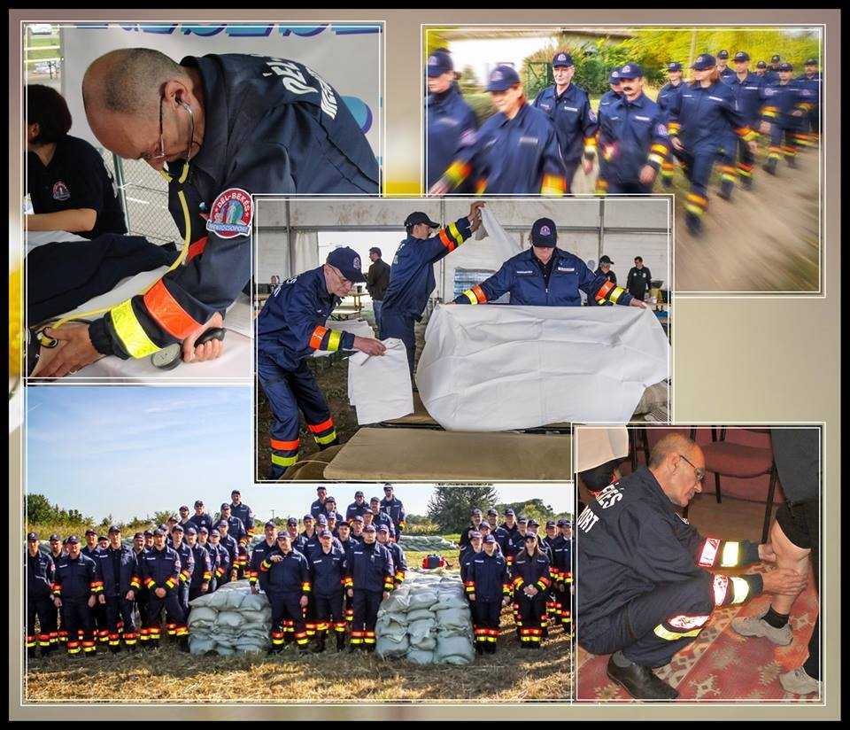

A Mentőcsoport Egészségügyi Egységgel rendelkezik, melynek feladata az egészségügyi és krízis intervenciós ellátás. A mentőcsoport rendkívül aktív, árvízvédelemben, jégkárban, katasztrófahelyzetben azonnal segítségre indulnak az ország bármely területére.

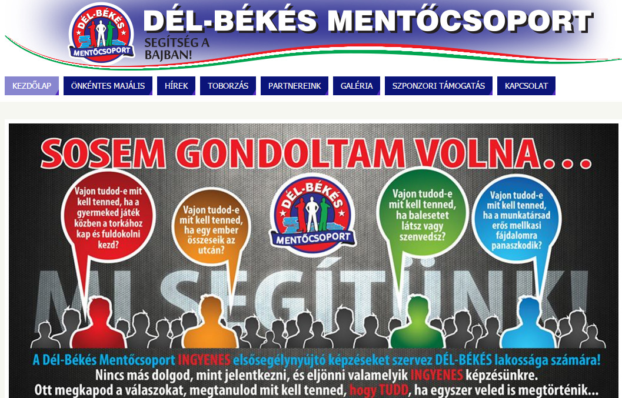

**Közösségük összetartó, erős helyi identitáson alapul, közösségszervező erejük meghatározó, hozzájárulva ezzel a Dél-Békési halmozottan hátrányos helyzetű térség családjainak mozgósításához, a helyi identitástudat megerősítéséhez.**

A **helyi identitástudat kiemelten fontos egy térség társadalmi felzárkózásában. Az egymással való törődés, a kölcsönös együttműködés igénye alapfeltétele egy térség eredményes felzárkózásának. Tapasztalataink alapján Dél-Békés komplex felzárkóztatása társadalmi és gazdasági beavatkozások mentén lehet sikeres, és a helyi közösség aktív részvételén kell alapulnia**. Az aktív társadalmi bevonáson alapuló társadalom- és gazdaságfejlesztési modell együttesen járulhat hozzá a területi hátrányok csökkentéséhez, az itt élő emberek életminőségének javításához. Az eddig megvalósított felzárkóztatási, egészségfejlesztési, szociális és munkaerő-piaci programok nem fókuszáltak a karitatív tevékenységekre. **Az öntevékeny akciók jelentősen előre mozdíthatják a helyiek életminőségét, fejleszthetik a résztvevők kapcsolatrendszerét, társadalmi beágyazottságukat.**

**Tapasztalataink szerint a siker kulcsa a helyiek mozgósításának képességében, az emberek motiválásában, buzdításában rejlik.** A rendszeres közösségi munka, a társadalom folyamatos segítése és mindennek hatékony kommunikációja hozhat tartós eredményt az öntevékeny akciók népszerűsítésében. Dél-Békés valamennyi felzárkózást elősegítő programjában (egészségfejlesztés, családi életre nevelés, mélyszegénység felszámolása, életvezetési modellprogram) aktív toborzó munkát végzett a Dél-Békési Mentőcsoport, minta értékű közösségi aktivitást, s ezáltal eredményes projekt megvalósítást produkálva.

## Az önkéntesség magyarországi helyzetéről (Nemzeti Önkéntes Stratégia, 2012.)

Magyarországon az európai uniós csatlakozását követően nőtt az önkéntes és a jótékonysági tevékenységben résztvevők száma. Az önkéntesség GDP-hez mért hozzájárulása tekintetében azonban Magyarország az EU átlagában foglal helyet a maga **kevesebb, mint 1%-os hozzájárulásával, szemben Finnország, Dánia vagy Ausztria 3-5%-ával.**

Átlagban **az Európai Unió 15 év feletti lakosságának 22-23% kapcsolódik be önkéntes tevékenységekbe,** de ezzel együtt megállapítható, hogy az európai és nemzetközi kutatások általában magasabb arányokat mutatnak ki, mint az egyes nemzeti tanulmányok. Az önkéntesség területén az egyes országok eltérően fejlődtek, de összességében az elmúlt 10 évben az önkéntesek száma folyamatosan növekszik. Számos országban a 2008-as gazdasági válság nagy hatással volt az önkéntességre és több olyan ország is van, ahol ez az önkéntességben való részvételt még inkább növelte (pl. Hollandia, Írország), más területeken (pl. Olaszország, Lettország, Litvánia, Észtország) a válság visszaesést hozott az önkéntességben is.

Jelentős eltérés figyelhető meg az önkéntesek korcsoportos megoszlását illetően, hiszen amíg **Magyarországon jellemzően felnőttek (30-50 éves kor) vesznek részt az önkéntes tevékenységekben** – és ezzel együtt a fiatalok, illetve idősek kisebb arányt képviselnek –, addig Nyugat-Európa több országában már a kiegyensúlyozott korcsoporti eloszlás a jellemző, amely egyfajta egyensúlyra és élethosszig tartó önkéntességre enged következtetni.

A nemzeti tanulmányok 20 országban egybehangzóan megállapítják, hogy **a magasabb iskolázottsággal rendelkezők szívesebben vesznek részt önkéntes tevékenységben** (kivéve Olaszországot, ahol az önkéntesek jelentős része nem rendelkezik iskolai végzettséggel, vagy alacsony képzettségű).

Magyarországon jellemző, hogy az önkéntesség **csak alkalmanként jelenik meg** a társadalomban, a rendszeres önkéntesek száma nem emelkedik, azaz **sokan tevékenykednek, de aránylag ritkán, rendszertelenül és szervezeti kötődés nélkül.** 2007-ben emelkedett lényegesebben az önkéntesek száma **472 353 főre, ekkor ugyanis a 62 407 nonprofit szervezet 61%-a foglalkoztatott önkéntest.**

a korábban említett három átfogó kutatásnak valamint a KSH adatgyűjtésének a főbb eredményeit, jellemzőit (lásd 3. ábra). Az 1993-ban, majd 2004-ben végzett reprezentatív kutatás a szervezeti önkéntesség mellett a magánszemélyek körében végzett önkéntes tevékenységet is vizsgálta. Az 1993-as és 2004-es kutatás alapját az önkéntesség (leg)tágabb értelmezése jelentette, vagyis a családi és baráti körön belül vagy e körön kívül önkéntes tevékenységet végzőket tekinti összességében önkéntesnek, önkéntes munkának tekintetve minden, a közvetlen hozzátartozókon kívüli segítést (természetbeni vagy pénzadományozást is).

A hazai önkéntes-vizsgálatok jellemzői az 1990-es évekből

|  | **1995-től**  **Központi**  **Statisztikai Hivatal** | **1993.**  **Czakó et al.** | **2004.**  **Czike-Kuti** | **2008.**  **EVS** |
| --- | --- | --- | --- | --- |
| az önkéntesség  értelmezése | legszűkebb | Tág | legtágabb | köztes |
| minta | csak a jogi formával rendelkező szervezetek önbevallása alapján | magán-  személyeknek és szervezeteknek önkéntes munkát végző 18 éven felüli népesség – véletlenszerű megkérdezés alapján | magán-személyeknek és szervezeteknek önkéntes munkát végző 14 éven felüli népesség – véletlenszerű megkérdezés alapján | jogi és nem jogi formával rendelkező szervezeteknek önkéntes munkát végző 18 éven felüli népesség –reprezentatív megkérdezés alapján |
| Önkéntesek száma | 472 353 fő  (2007)  a népesség 5%-a | 1 726 778 fő  a felnőtt népesség 17%-a | 3 474 731 fő  a 14 éven felüli  népesség 40%-a | 901 545 fő  a felnőtt népesség 11%-a |

A Kai Consulting Kft. 2010. évi online felmérése alapján jó látszik, mely területekre jellemző az önkéntesség. A felmérés adatai szerint is az egészségügy, a kultúra, a sport és az oktatás területe, valamint a környezet- és természetvédelem területe.

Önkéntes tevékenység jellege (több válasz is lehetséges volt)

| **Válaszok** | **Esetszám** | **Százalék** |
| --- | --- | --- |
| Egészségügyi ellátás, szociális gondoskodás | 323 | 17,06% |
| Kultúra, művészetek, hagyományőrzés | 295 | 15,58% |
| Sport, pihenés, szabadidős tevékenységek | 248 | 13,10% |
| Oktatás, tudományos kutatás | 224 | 11,83% |
| Környezet- és állatvédelem | 206 | 10,88% |
| Egyházi, vallási tevékenység | 120 | 6,34% |
| Határon túli magyarok támogatása | 74 | 3,91% |
| Nincs válasz | 65 | 3,43% |
| Nemzetközi kapcsolatok, EU | 64 | 3,38% |
| Állampolgári jogok védelme, kisebbségvédelem | 59 | 3,12% |
| Településfejlesztés, regionális fejlesztés | 57 | 3,01% |
| Szakmai, gazdasági, munkavállalói és munkáltatói érdekképviselet | 39 | 2,06% |
| Közbiztonság védelme, polgárőrség, tűzoltás, bűnmegelőzés, áldozatvédelem | 34 | 1,80% |
| Gazdaságfejlesztés, munkahelyteremtés, regionális fejlesztés | 29 | 1,53% |
| Politikai tevékenység | 28 | 1,48% |
| Egyéb | 28 | 1,48% |

Az iskolázottsági szint az önkéntes tevékenység kiemelkedően fontos meghatározója. Ezt a megállapítást az alábbi táblázat adatai is megerősítik. Az adományozók és az önkéntes segítők aránya együtt növekszik az iskolázottsággal, és a főiskolát, egyetemet végzettek körében kiugróan magas értékeket mutat. Ennek megfelelően természetesen a foglalkozási csoportok szerinti vizsgálat is a diplomás szellemi foglalkozásúak átlagosnál sokkal nagyobb áldozatvállalási hajlandóságát mutatja.

Az adományozók és önkéntes segítők aránya iskolázottság és társadalmi státus szerint

|  |  |  |  |
| --- | --- | --- | --- |
|  | **Pénzt** | **Természetben** | **Önkéntes** |
|  |  |  |  |
| **Iskolázottság, társadalmi státus** | **adományozók** | | **segítők** |
|  | **aránya a 14 éves és idősebb népesség %-ában** | | |
| *Iskolai végzettség* | | | |
| 8 általánosnál kevesebb | 44,4 | 30,5 | 24,0 |
| 8 általános | 56,0 | 36,5 | 31,3 |
| Szakmunkásképző | 63,2 | 45,2 | 39,5 |
| Középiskola | 75,2 | 56,8 | 46,2 |
| Főiskola, egyetem | **81,4** | **64,6** | **53,9** |
| *Foglalkozási csoport (nyugdíjasok, munkanélküliek esetében az utolsó munkahely szerint)* | | | |
| Önálló vállalkozó | 78,2 | 57,9 | 49,1 |
| Diplomás szellemi foglalkozású alkalmazott | **81,6** | **65,6** | **57,0** |
| Nem diplomás szellemi foglalkozású alkalm. | 78,1 | 60,9 | 45,0 |
| Fizikai foglalkozású alkalmazott | 59,8 | 41,1 | 33,2 |
| Nincs és nem is volt munkahelye | 53,5 | 37,8 | 42,8 |
| *Jelenlegi gazdasági aktivitás* | | | |
| Aktív kereső | **74,6** | **54,2** | **47,4** |
| Munkanélküli | 48,2 | 39,4 | 35,6 |
| Nyugdíjas | 62,1 | 43,5 | 30,2 |
| GYES-en, GYED-en van | 62,1 | 49,1 | 37,3 |
| Tanuló | 56,1 | 39,5 | 44,5 |
| Háztartásbeli | 65,8 | 45,4 | 44,8 |
| Egyéb eltartott | 43,4 | 41,6 | 30,8 |
| *Együtt* | *65,2* | *47,3* | *39,6* |

Az önkéntesek és civil szervezet számának növekedéséhez köthetően megszületett a közérdekű önkéntes tevékenységről szóló 2005. évi LXXXVIII. törvény, amely intézményesítette az önkéntességet és célja, hogy a közérdekű önkéntes tevékenységet, mint jogviszonyt szabályozza és intézményesítse a magyar jogrendszerben. A törvény alapvető fontossággal bír az önkéntesség hazai fejlesztésében, a szabályzásnak köszönhetően az önkéntesség megkerülhetetlen témává vált.

Az önkéntességgel kapcsolatos tudás bővítése érdekében indultak különféle képzések. **Olyan kutatások kerültek finanszírozásra, mely segítik az attitűdformálást, és az ebben rejlő lehetőséget kiaknázását. Továbbá egyes helyeken már középiskolai, illetve egyetemi kurzusok jöttek létre annak érdekében, hogy a fiatalok is képet kapjanak az önkéntesség lehetőségeiről.** Mára kialakult egy olyan munkaerő-piaci nézet is, miszerint a szakmai önéletrajzban előnyt jelent az önkéntes tapasztalat felmutatása.

Az **Új Széchenyi Terv keretében létrejött önkéntes centrumokkal megszületett a hazai önkéntesség infrastrukturális alapja**, **amely működésével információkat juttat el az önkéntességről a társadalom felé és megteremti annak lehetőségét, hogy az önkéntes tevékenységekbe bárki bekapcsolódhasson.**

A konstrukciók keretében felállításra kerültek az **Önkéntes Pontok,** amelyek lehetőséget kínálnak arra, hogy a megyeközponttól távolabb eső térségekben élő személyek is megismerkedjenek az önkéntességgel, a kínált lehetőségekkel. Ennek köszönhetően egyre több vállalat fordít figyelmet a felelősségvállalás fejlesztésre és ezen belül a vállalati önkéntes programok megvalósítására.

## Hiányosságok, problémák az önkéntességben

Az önkéntesség **az egyik eszköze az esélyegyenlőség fejlesztésének, hozzájárul a szegénység, a kirekesztődés csökkentéséhez és a foglalkoztatottság növeléséhez**, segíthet a munkanélküliek munkaerőpiacra történő visszatéréséhez, de nem helyettesítheti a fizetett munkaerőt.

Az önkéntesség sokak számára csupán ingyenmunkát jelent. **Előfordul, hogy a fogadó szervezetek a fizetett munkaerőt esetenként önkéntesekkel kívánják kiváltani,** ám a kettő nem helyettesíti egymást. Külön szabályozása és feltételrendszere van, amit csak kevesen vesznek figyelembe.

Megfigyelhető, hogy **a vállalati szféra bekapcsolódása az önkéntes programok megvalósításába elmarad az elvárható szinttől**. Viszonylag kevés vállalatnál integráns része a társadalmi felelősségvállalásnak (CSR) az önkéntes programok szervezése. Szinte csak a budapesti székhelyű nagyvállalatok részvétele jellemző. Éppen ezért **kevés szervezetnél figyelhető meg a stratégiai gondolkodás az önkéntes programokra vonatkozóan.**

További probléma, hogy **a társadalom számára kevés az információ az önkéntesség előnyeiről, jelentőségéről és a bekapcsolódás lehetőségéről** – nincs rendszeres kutatás a magyar önkéntesség fejlődéséről. Éppen **ezért az önkéntesség a magasan iskolázott, jó anyagi helyzetben, széles társadalmi kapcsolatokkal rendelkező rétegeknél jellemző**. A munkanélküliek viszonylag kevés esetben kapcsolódnak be a munkakeresési időszak alatt önkéntes tevékenység végzésébe. **Nincs rendszerszerű önkéntes integrációs program, tartósan munkanélküliek és hátrányos helyzetű emberek számára.**

**Az önkormányzatok nem számolnak az önkéntesség társadalmi értékével és az abban rejlő lehetőségekkel,** ezzel párhuzamosan szinte semmilyen támogatást nem biztosítanak az önkéntes programok szervezői és azok segítői számára. Éppen ezért **sok esetben előfordul, hogy katasztrófahelyzeteknél a segíteni vágyók csak spontán módon tudnak a kár megelőzési vagy elhárítási munkákba bekapcsolódni, vagy bizonyos helyzetekben el sem jutnak a helyszínre.**

Elmondható, hogy **az intézményi szféra nem eléggé nyitott és befogadó az önkéntesekkel való együttműködésr**e, ezért számos közfeladat ellátása kapcsán az önkéntesek nem kaphatnak szerepet, vagy munkájuk szervezése nem kellően hatékony. Sok esetben **a szociális és egészségügyi intézményekben a kliensek és a befogadó szervezet munkatársai bizalmatlanok** az önkéntesekkel.

A problémákat az alábbi struktúra alapján rendszerezzük:

### Problémafa

# Szakmai program az önkéntesség fejlesztésére

## Célok bemutatása

### Általános célok az önkéntesség fejlesztése területén

1. **Az állampolgárok figyelmének felhívása a társadalmi felelősségvállalásra.**
2. **Az önkéntes tevékenységek erősítése az egyén, a csoport, a társadalom szintjén.**
3. **Az önkéntesség az egész társadalmi és gazdasági élet része legyen, különösen a szociális, az érdekvédelem, az egészségügyi prevenció, sport, környezet- és természetvédelem területén.**
4. **Az önkéntesség erősítése a vállalati magatartás fejlesztése érdekében, a képzési rendszerben és az önkéntes aktivitás elismerése érdekében.**
5. **Az önkéntesség erősítése a fiatalok körében, a fiatalság nevelésének, szociális érzékenységének fejlesztése érdekében.**
6. **Az önkéntesség területén szerzett jó gyakorlatok és támogatott programok révén összegyűjtött tapasztalatok elterjesztése, alkalmazása kiemelt cél.**

### Békés megye felzárkóztatásával összefüggő specifikus célok

Békés megye 2014-2020-as tervezési időszakára vonatkozó stratégiai célja a megyében élők életkörülményeinek javítása, a megye fenntartható gazdasági és társadalmi viszonyainak megteremtése, a foglalkoztatás javítása. Ennek eléréséhez a következő négy területre szükséges fókuszálni: az értékalapú gazdaságfejlesztés, a térség specifikus brandek kialakítása a periférián, a társadalmi, gazdasági kohézió erősítése a megye perifériális helyzetű településein, a természeti- és épített értékek óvása, alkotó innovatív továbbfejlesztése.

**A program céljai elsősorban a társadalmi, gazdasági kohézió erősítésében felsorolt kiemelt célokkal vágnak egybe, hiszen mindkettőben megjelenik a szegénység és a társadalmi kirekesztettség által veszélyeztettek arányának csökkentése, az elérhetőség javítása, a települések közötti szolidaritás erősítése és a közösség építés.**

A program fő célja **a társadalmi felzárkóztatás elősegítése az önkéntesség növelésével egy jó példa elterjesztésén keresztül.**

**A társadalmi felzárkózást segítő tematikus célok:**

1. **Önkéntesség identitástudatának megerősödése a társadalomban**
   * Önkéntes szemléletformálási programok kidolgozása
   * Önkéntesek általános szemléletformálása
2. **Az önkéntesség szerepének növelése a társadalmi-gazdasági felzárkózásban** 
   * Önkéntes toborzási és működési módszertan kidolgozása
   * Az önkéntesség szerepe a felzárkóztatásban
   * A módszerek adaptációja különböző szakterületekre
   * A módszerek elterjesztése más hátrányos helyzetű járásokban
   * Toborzás
   * Együttműködés-fejlesztés más önkéntes szervezetekkel
3. **Az önkéntesség társadalmi-gazdasági előnyeinek megismertetése a köz- és gazdasági szférában**
   * Önkéntes szemléletformálási programok kidolgozása
   * Önkéntes szemléletformálási programok a gazdasági szféra számára
   * Oktatások, képességfejlesztési előadások a közszférában és a versenyszférában
   * Online tudástár létrehozása
   * Együttműködés a TÁMOP 552 projektben létrejött önkéntes hálózattal
   * Együttműködés a vállalatokkal és közintézményekkel
   * Szemléletformáló kommunikáció

A célokat az alábbi struktúra alapján rendszerezzük:

### Célfa

# Indikátorok

Önkéntes jó gyakorlatok kidolgozása: 1 db

Önkéntes szemléletformáló programok kidolgozása: 1 db

Képzési programok kidolgozása: 10 db

Online tudásbázis létrejötte: 1 db

Online tudásbázison elérhető képzési tartalmak: 10 db

Partnerségi együttműködések száma: 45 db

Önkéntességbe vont vállalatok száma: 20 db

Önkéntességbe vont önkormányzatok, állami intézmények száma: 25 db

Önkéntes szemléletformálási programmal elért szervezetek száma: 200 db

Önkéntes szemléletformálási programmal elért lakosok száma: 50 000 fő.

Önkéntes toborzási programba vont önkéntesek száma: 2000 fő

Önkéntes szerződést kötött önkéntesek száma: 600 fő

Önkéntes képzési programokban részt vevők száma: 300 fő.

Önkéntesek részvételével zajló közösségi programok száma: 326 db

Önkéntesek által vezetett felzárkóztatást támogató önsegítő hálózatok foglalkozásainak száma: 7000 db.

Önkéntesek által felzárkóztatásba vont lakosság száma: 14.000 fő.

# A program tevékenységei és részletes költségvetése

A program beruházások nélkül tervezett ESZA típusú tevékenységeinek összköltsége – Dél-Békésben és Békés megyében mindösszesen 2 milliárd forint.

|  |  |  |  |  |  |
| --- | --- | --- | --- | --- | --- |
| **ÖNKÉNTESEK A FELZÁRKÓZTATÁSÉRT - Az önkéntes identitástudat erősítését, az önkéntesség társadalmi-gazdasági felzárkóztatásban való aktív részvételét elősegítő jó gyakorlatok elterjesztése** | | | | | |
|  | **Tevékenységek / Munkacsomagok** | **ME.** | **Db.** | **Egységár (bruttó)** | **Ár (bruttó)** |
| **I.** | **Projekt előkészítés költségei - max.5%** |  |  |  | **31 400 000 HUF** |
|  | Az önkéntesség Békés megyei fejlesztésének és a jó példa országos elterjesztésének vizsgálata (primer és szekunder kutatás önkéntesek befogadására alkalmas szervezetekre vonatkozóan) | nap | 120 | 90 000 HUF | 10 800 000 HUF |
|  | A TÁMOP 552 eredményeinek továbbfejlesztésére vonatkozó részletes program kidolgozása (együttműködés-fejlesztés a TÁMOP 552 projektgazdával) | nap | 90 | 80 000 HUF | 7 200 000 HUF |
|  | Megvalósíthatósági tanulmány | ív | 16 | 500 000 HUF | 8 000 000 HUF |
|  | Közbeszerzési eljárás előkészítése és lefolytatása | nap | 60 | 90 000 HUF | 5 400 000 HUF |
| **II.** | **Projektmenedzsment - max 2%** |  |  |  | **29 606 400 HUF** |
|  | Projektmenedzser | hó | 18 | 400 000 HUF | 7 200 000 HUF |
|  | Szocho 27% | hó | 18 | 108 000 HUF | 1 944 000 HUF |
|  | Szakképzési hozzájárulás 1,5% | hó | 18 | 6 000 HUF | 108 000 HUF |
|  | Projektmenedzser asszisztens | hó | 18 | 240 000 HUF | 4 320 000 HUF |
|  | Szocho 27% | hó | 18 | 64 800 HUF | 1 166 400 HUF |
|  | Szakképzési hozzájárulás 1,5% | hó | 18 | 3 600 HUF | 64 800 HUF |
|  | Pénzügyi vezető | hó | 18 | 400 000 HUF | 7 200 000 HUF |
|  | Szocho 27% | hó | 18 | 108 000 HUF | 1 944 000 HUF |
|  | Szakképzési hozzájárulás 1,5% | hó | 18 | 6 000 HUF | 108 000 HUF |
|  | Pénzügyi asszisztens | hó | 18 | 240 000 HUF | 4 320 000 HUF |
|  | Szocho 27% | hó | 18 | 64 800 HUF | 1 166 400 HUF |
|  | Szakképzési hozzájárulás 1,5% | hó | 18 | 3 600 HUF | 64 800 HUF |
| **III.** | **Projekt szakmai megvalósítása** |  |  |  | **55 785 000 HUF** |
|  | **Bérek összesen** |  |  |  | **37 800 000 HUF** |
|  | szakmai vezető | hó | 18 | 400 000 HUF | 7 200 000 HUF |
|  | szakmai vezető helyettes | hó | 18 | 300 000 HUF | 5 400 000 HUF |
|  | kommunikációs és marketing vezető | hó | 18 | 350 000 HUF | 6 300 000 HUF |
|  | együttműködés- és partnerkapcsolatok fejlesztésért felelős vezető | hó | 18 | 350 000 HUF | 6 300 000 HUF |
|  | képzés- és kompetenciafejlesztési programok kidolgozásáért felelős vezető | hó | 18 | 350 000 HUF | 6 300 000 HUF |
|  | önkéntesek szakmai koordinációjával foglalkozó szakértő | hó | 18 | 350 000 HUF | 6 300 000 HUF |
|  | **Járulékok összesen** |  |  |  | **10 773 000 HUF** |
|  | Szocho 27% | hó | 18 | 567 000 HUF | 10 206 000 HUF |
|  | Szakképzési hozzájárulás 1,5% | hó | 18 | 31 500 HUF | 567 000 HUF |
|  | **Utazási és kiküldetési költségek (napidíj nélkül)** |  |  |  | **7 212 000 HUF** |
|  | Útiköltségek | nap | 234 | 18 000 HUF | 4 212 000 HUF |
|  | Projektvezetői szállásköltségek (Fő/nap) | nap | 200 | 15 000 HUF | 3 000 000 HUF |
| **IV.** | **Projekt megvalósításhoz igénybe vett szolgáltatások** |  |  |  | **1 765 380 000 HUF** |
|  | **Képzési, szemléletformálási programok kidolgozása** |  |  |  | **258 300 000 HUF** |
|  | Önkéntes szemléletformálási program (blended tananyag) kidolgozása. A tananyagnak tartalmaznia kell azokat a kompetenciákat, amelyek nélkülözhetetlenek az önkéntes tevékenység végzéséhez, akár szakképzett, akár képzetlen a leendő önkéntes. A tananyag összeállítására tervezett kapacitás 180 nap. | nap | 180 | 105 000 HUF | 18 900 000 HUF |
|  | Önkéntesek intézményi integrációját támogató ügyviteli képzési programok kidolgozása intézményeknek és vállalatoknak (az önkéntes szervezeti integrációjához szükséges szervezési, döntéshozatali és pénzügyi tudnivalókat magában foglaló program) | nap | 120 | 105 000 HUF | 12 600 000 HUF |
|  | Önkéntesek szakmai képzési programjainak kidolgozása a társadalmi felzárkózás területein (szociális, ifjúsági, sport, egészségvédelmi, prevenciós, katasztrófavédelmi, környezet- és természetvédelmi területeken, képzési területenként 120 napos munkafázis, 8 tématerület kidolgozásával számolva 120 x 8 = 960 nap). A tématerületek pontos meghatározása az előkészítésben tervezett primer és szekunder kutatás alapján történik. | nap | 960 | 105 000 HUF | 100 800 000 HUF |
|  | E-learning képzési programok elkészítése és hozzáférhetővé tétele a projekt weboldalán. Szemléletformálási program, intézményi integrációt elősegítő program és szakmai képzési programok. Mindösszesen 10 tématerület x 60 nap szakmai előkészítés = 600 nap, valamint 60 nap informatikai programozási feladatok. | nap | 1200 | 105 000 HUF | 126 000 000 HUF |
|  | **Önkéntes jó gyakorlat kidolgozása a felzárkóztatás területére** |  |  |  | **16 200 000 HUF** |
|  | Önkéntes toborzási és működési módszertan kidolgozása, amely arra ad választ, milyen helyi identitást erősítő, a tömeget lelkesítő eszközöket szükséges alkalmazni az eredményes önkéntes tevékenység végzéséhez, mindez hogyan nyújt segítséget a társadalom és a gazdaság szereplőinek az eredményes felzárkózáshoz vagy a gazdasági növekedéshez, hogyan lehet ezt a tudást a legkülönbözőbb szakterületeken alkalmazni, valamint hogyan lehet ezt a tudást másokkal is megosztani. | nap | 180 | 90 000 HUF | 16 200 000 HUF |
|  | **Együttműködés fejlesztése (a tevékenység eredményeként elvárás, hogy megtaláljuk 600 fő önkéntes bevonásának és képzésének befogadó intézményeit)** |  |  |  | **137 900 000 HUF** |
|  | Az önkéntesség kibontakoztatására nyitott vállalatok és civil szervezetek felkeresése (az előkészítésben tervezett kutatás eredményeire építve), 50 szervezet bevonását feltételezve, 2 nap x 2 tanácsadó (belső és külső) szervezetfejlesztési műhelyekbe szerveződve, 200 nap | nap | 200 | 350 000 HUF | 70 000 000 HUF |
|  | Önkéntes programok társadalmi hasznait bemutató workshop sorozat az önkormányzatoknál, az állami szervezeteknél és intézményeikben. Az együttműködés célja felkelteni a helyi önkormányzatok és intézményeik érdeklődését az önkéntesség erősítése iránt, ötletek, módszerek bemutatása a közösség lelkesítésére. Békés megyében 9 járás található. Járásonkénti workshopokat tervezünk a projekt indításakor 2-2 alkalommal, mindösszesen 18 alkalommal. Majd az érdeklődő önkormányzatoknál szervezeti-működési tanácsadást szervezünk, szervezetenként 5 nap kapacitással. 25 érdeklődő szervezettel számolva x 5 műhelynap = 125 műhelynap + 18 nap bevezető worshop nap = 142 nap. | nap | 142 | 350 000 HUF | 49 700 000 HUF |
|  | Együttműködés fejlesztés a TÁMOP 552 képviselőivel. Havonta két műhelyt számolunk, azaz 2 x 16 hó = 32 hó. | nap | 32 | 350 000 HUF | 11 200 000 HUF |
|  | Együttműködés fejlesztés az ország más területein működő önkéntes szervezetekkel a tapasztalatok (problémák, eredmények) megosztása céljából. 20 önkéntes szervezettel való kapcsolatfelvételt tervezünk, szervezetenként 1 műhelynappal. | nap | 20 | 350 000 HUF | 7 000 000 HUF |
|  | **Önkéntesek toborzása (a tevékenység eredményeként cél 600 fő önkéntes felkutatása és programba vonása)** |  |  |  | **150 000 000 HUF** |
|  | Social média kampány indítása az együttműködés-fejlesztés keretében bevont önkormányzati, kormányzati, vállalati és nonprofit szervezetek részére történő önkéntesek toborzására, illetve általános szemléletformálásra. Feltételezzük, hogy mindösszesen 20 szervezet jut el a toborzásig, azaz 20 szervezet egyedi kampányát szükséges lebonyolítani. A kampány magában foglalja egy 4 fős stáb alkalmazását 4 hónapig, mindösszesen 320 napban 90.000 Ft-os tanácsadói nappal számolva 28.800.000 Ft, valamint szükséges FB fizetett hirdetéseket is rendelni a kampányokhoz (ezek kattintás alapú kifizetések) | db | 20 | 1 500 000 HUF | 30 000 000 HUF |
|  | Networking kampány indítása az együttműködés-fejlesztés keretében bevont önkormányzati, kormányzati, vállalati és nonprofit szervezetek részére történő önkéntesek toborzására. Feltételezzük, hogy mindösszesen 20 szervezet jut el a toborzásig, azaz 20 szervezet egyedi kampányát szükséges támogatni a hálózatosodás módszerével (ki kit ismer és tud behozni). A kapacitást tanácsadói napokban tervezzük 20 fő részére 10 nap = 200 nap (ők külső és belső munkatársak) | nap | 200 | 90 000 HUF | 18 000 000 HUF |
|  | Offline (nyomtatott) média kampány indítása az együttműködés-fejlesztés keretében bevont önkormányzati, kormányzati, vállalati és nonprofit szervezetek részére történő önkéntesek toborzására. Szórólapok, plakátok terjesztését tervezzük e tevékenység keretében, szerte a megyében, ill. esetlegesen az ország egyéb területein. | db | 100000 | 600 HUF | 60 000 000 HUF |
|  | Önkéntesek kiválasztása (600 fő kiválasztásához, szűréséhez 5 munkatárs folyamatos rendelkezésre állásával tervezünk 4 hónapon keresztül, 80 nap x 5 fő = 400 nap.) | nap | 400 | 105 000 HUF | 42 000 000 HUF |
|  | **Önkéntesek képzése (a tevékenység eredményeként cél 600 fő képzése)** |  |  |  | **78 000 000 HUF** |
|  | Önkéntesek szakmai képzése: a képzés tartalma függ attól, hogy a fogadó szervezet önkéntes tevékenységéhez szükséges-e valamilyen ismeret átadására, készségfejlesztésre, illetve, hogy a jelentkező milyen előképzettséggel rendelkezik. Arra számítva, hogy az önkéntesek felének nem szükséges képzettség a tevékenysége végzéséhez, 300 fő képzésével számolunk. A képzés időtartama 30 óra (5 nap). 20 csoportot szervezve x 5 nap = 100 képzési nap. | nap | 100 | 150 000 HUF | 15 000 000 HUF |
|  | Önkéntesek szemléletformálási programja (blended tananyag alapján). A szemléletformáláson minden célcsoporttag részt vesz (600 fő). 40 csoportot szervezve x 2 nap = 80 nap, valamint részt vesznek egy gyakorlati tudást bemutató terepfoglalkozáson. Ez 600 fő részére 10 fős csoportonként történik, 5 különböző témában, mindösszesen 60 x 5 = 300 nap. A tervezett kapacitás 600 fő részére 380 nap. | nap | 380 | 150 000 HUF | 57 000 000 HUF |
|  | Önkéntesek intézményi integrációját támogató ügyviteli tanácsadás intézményeknek és vállalatoknak (az önkéntes szervezeti integrációjához szükséges szervezési, döntéshozatali és pénzügyi tudnivalókat magában foglaló program), amely a befogadó szervezetek igényeihez igazodik. 20 befogadó szervezetet feltételezve 2 nap tanácsadás = 40 nap tanácsadás. | nap | 40 | 150 000 HUF | 6 000 000 HUF |
|  | **Területi önkéntes programok bonyolítása a társadalmi felzárkózás érdekében** |  |  |  | **968 700 000 HUF** |
|  | Közösségi rendezvények (9 járás x 5 település x 4 alkalom a települések által igényelt témákban, 180 kisközösségi rendezvény: pl. katasztrófavédelmi, egészségvédelmi, elsősegély, szociális, ifjúsági stb. témakörökben) | nap | 180 | 850 000 HUF | 153 000 000 HUF |
|  | Sport- és egészségnapok (9 járás x 10 település vagy intézmény x 1 alkalom = 90 alkalom) | nap | 90 | 1 200 000 HUF | 108 000 000 HUF |
|  | Szűrőnapok (az önkéntes programba bekapcsolódott önkormányzati és egészségügyi intézmények igényeihez igazodó közösségi szűrőnapok az önkéntesek toborzásával és támogatásával, 9 járásban 2 alkalommal, azaz 18 alkalommal. | nap | 18 | 450 000 HUF | 8 100 000 HUF |
|  | Önkéntes táborok szervezése (6 nap x 20 csoport x 20 fő x 2 alkalommal) 3-szori étkezés, utazás, szállás és életmód-foglalkozás | nap | 4800 | 10 000 HUF | 48 000 000 HUF |
|  | Békés megyei településekkel közös programok szervezése az esélyegyenlőség jegyében (pl. nagycsaládosok, megváltozott munkaképességűek, tartós betegségben szenvedők stb. igényeihez igazodóan) | nap | 18 | 1 200 000 HUF | 21 600 000 HUF |
|  | Önsegítő hálózatok szervezése önkéntesek toborzása, illetve a bevont önkéntesek betanítása mellett a hátrányos helyzetű lakosság felzárkóztatása, öngondoskodó képességének javítása, kulcskompetenciáinak és életvezetési készségeinek fejlesztése érdekében (50 bevont településsel számolva 5 különböző témában indulna önsegítő hálózat, amelyek kéthetente működnének klubszerűen. 50 bevont település x 5 téma x 14 hónap x 2 db = 7000 tanácsadói v. más néven mentornap). A program eredményeként az önsegítő hálózatok az önkéntesek jóvoltából, önköltségen működnek. | nap | 7000 | 90 000 HUF | 630 000 000 HUF |
|  | **Önkénteseknek juttatott költségtérítés** |  |  |  | **30 000 000 HUF** |
|  | Célcsoporttagok utazási költségtérítés (1200 fő részére 500 km) | km | 600000 | 50 HUF | 30 000 000 HUF |
|  | **Egyéb szakmai szolgáltatások** |  |  |  | **16 200 000 HUF** |
|  | minőségbiztosítás (havi 5 nap x 18 hó) | nap | 90 | 90 000 HUF | 8 100 000 HUF |
|  | eredmények mérése (havi 5 nap x 18 hó) | nap | 90 | 90 000 HUF | 8 100 000 HUF |
|  | **Kommunikációs szakmai szolgáltatások** |  |  |  | **110 080 000 HUF** |
|  | Publikációs költség | db | 12 | 150 000 HUF | 1 800 000 HUF |
|  | Önkéntes tudástár kialakítása és működtetése a projekt weboldalán | nap | 300 | 90 000 HUF | 27 000 000 HUF |
|  | Social media működtetés | hó | 18 | 80 000 HUF | 1 440 000 HUF |
|  | 8 oldalas, színes, programokat bemutató kiadványok, melyek online formában megosztással és nyomtatott formában kerülnek terjesztésre. Összesen 10.000 db | db | 10000 | 650 HUF | 6 500 000 HUF |
|  | 8 oldalas, színes, jó gyakorlatokat bemutató kiadványok, melyek online formában megosztással és nyomtatott formában kerülnek terjesztésre. Összesen 10.000 db | db | 10000 | 650 HUF | 6 500 000 HUF |
|  | Plakátok a célcsoport tájékoztatása érdekében. Az ár tartalmazza: nyomdai költség, kiszállítás. | db | 10000 | 400 HUF | 4 000 000 HUF |
|  | Szórólapok a célcsoport tájékoztatása érdekében. Az ár tartalmazza: nyomdai költség, kiszállítás. | db | 10000 | 157 HUF | 1 570 000 HUF |
|  | Önkéntességet népszerűsítő riportfilm keretében 15 kisebb volumenű, valamint 5 szakértői video készül, filmkészítésben jártas szakemberek bevonásával. 20 videó x 16 szakérői nap = 320 nap | db | 320 | 115 000 HUF | 36 800 000 HUF |
|  | Film készítéséhez kapcsolódó DVD sokszorosítása, 6.000 db esetében kb. 500 Ft/db | db | 6000 | 500 HUF | 3 000 000 HUF |
|  | tv hirdetéssorozat (9 járás x 2 db = 18 db) | db | 18 | 85 000 HUF | 1 530 000 HUF |
|  | rádió hirdetéssorozat (9 járás x 2 db = 18 db) | db | 18 | 80 000 HUF | 1 440 000 HUF |
|  | országos kampány direkt mailek formájában (együttműködés fejlesztés eredményeként rendelkezésre álló adatbázis alapján) | db | 1 | 12 500 000 HUF | 12 500 000 HUF |
|  | zárótanulmány | db | 5000 | 1 200 HUF | 6 000 000 HUF |
| **V.** | **Egyéb szolgáltatások** |  |  |  | **32 690 000 HUF** |
|  | **Nyilvánosság biztosításának költsége** |  |  |  | **5 690 000 HUF** |
|  | kommunikáció cselekvési terv | db | 1 | 500 000 HUF | 500 000 HUF |
|  | sajtóesemények szervezése, sajtómegjelenések összegyűjtése (nyitórendezvény) | db | 1 | 150 000 HUF | 150 000 HUF |
|  | nyomtatott tájékoztatók készítése és lakossági terjesztése | db | 2000 | 50 HUF | 100 000 HUF |
|  | internetes honlap (aloldal) készítése és folyamatos működtetése, frissítése | db | 28 | 70 000 HUF | 1 960 000 HUF |
|  | lakossági fórum, közmeghallgatás | db | 1 | 150 000 HUF | 150 000 HUF |
|  | sajtóközlemény a projekt indításáról és sajtómegjelenések összegyűjtése | db | 1 | 80 000 HUF | 80 000 HUF |
|  | sajtónyilvános esemény (az információs adatbázis elkészültekor) | db | 1 | 150 000 HUF | 150 000 HUF |
|  | sajtómegjelenés (nyomtatott és online) | db | 2 | 50 000 HUF | 100 000 HUF |
|  | sajtómegjelenés (TV) | db | 2 | 200 000 HUF | 400 000 HUF |
|  | C típusú tájékoztatási tábla | db | 1 | 50 000 HUF | 50 000 HUF |
|  | fotódokumentáció készítése | db | 1 | 250 000 HUF | 250 000 HUF |
|  | projektátadó rendezvény (projektzáró) | db | 1 | 150 000 HUF | 150 000 HUF |
|  | sajtóközlemények | db | 15 | 80 000 HUF | 1 200 000 HUF |
|  | eredmény kommunikációs információs anyagok, kiadványok készítése | db | 2000 | 200 HUF | 400 000 HUF |
|  | D típusú emlékeztető tábla | db | 1 | 50 000 HUF | 50 000 HUF |
|  | **Közbeszerzési eljárások lebonyolításával kapcsolatos költségek** |  |  |  | **22 000 000 HUF** |
|  | közbeszerzési szakértő díja (1%) | db | 1 | 20 000 000 HUF | 20 000 000 HUF |
|  | hirdetmény költségek | db | 25 | 80 000 HUF | 2 000 000 HUF |
|  | **Könyvvizsgálói díjak** |  |  |  | **5 000 000 HUF** |
|  | könyvvizsgáló díja (1%) | db | 1 | 5 000 000 HUF | 5 000 000 HUF |
| **VI.** | **Egyéb, a projekt végrehajtásával összefüggő általános költség (max 10%)** |  |  |  | **4 500 000 HUF** |
|  | projektiroda működése (papír, posta, bank) | hó | 18 | 250 000 HUF | 4 500 000 HUF |
| **VII.** | **Beruházás (max. 8%)** |  |  |  | **80 000 000 HUF** |
|  | Önkéntes csoportok alapfelszerelésének biztosítása | db | 1 | 65 000 000 HUF | 65 000 000 HUF |
|  | informatikai eszközfejlesztés (toborzást elősegítő informatikai eszközfejlesztés) | db | 1 | 15 000 000 HUF | 15 000 000 HUF |
|  | **Összesen** |  |  |  | **1 999 361 400 HUF** |

# Együttműködés-fejlesztést bemutató ábra



# Lehatárolás, szinergia más programokkal

A Dél-Békés Mentőcsoport adaptálható önkéntes jó gyakorlat elterjesztése több ágazatot átfogó, **elsősorban a társadalomra másodsorban pedig a gazdaságra is hatással bíró program,** amely több, az ország gazdasági teljesítményét fejleszteni kívánó programhoz csatlakozik.

Az **EFOP 1.3 fő célja** az előítéletesség és hátrányos megkülönböztetés elleni fellépés erősítése, a romák aktív társadalmi szerepvállalásának erősítése, fiatal felnőttek társadalmi integrációjának elősegítése, valamint a társadalmi és közösségi szerepvállalás ösztönzése. További cél az idősek széleskörű társadalmi részvételének támogatása.

A közösségi szerepvállalás erősítése az önkéntesség, a karitatív munka előmozdítása és a civil társadalom megerősítése által. A közösségfejlesztés célja a helyi közösségek és ezeken keresztül az egyének önálló cselekvési szándékának és képességének erősítése és a közösségi konfliktusok oldása. Az intézkedés megteremti a TOP közösségfejlesztési beavatkozásainak egységes módszertani alapját, amelyhez a helyi fejlesztések eredményességét biztosító képzési és mentorálási hátteret biztosít. A beavatkozás részét képezi továbbá az önkormányzatok és más helyi közintézmények képessé tétele az aktivitásukban megerősített közösségek és kezdeményezéseik befogadására, támogatására, a közösségi aktivitás fenntartására. Az intézmények erre való képessé tétele egyben a helyi fejlesztések fenntarthatóságának garanciája is.

**A közösségek fejlesztését célzó eltérő megközelítésű és módszertanú beavatkozásoktól való lehatárolás szempontjai az alábbiak:**

* **az EFOP biztosítja a közösségfejlesztési programok módszertanát és egy pénzügyileg fenntartható mentorhálózatot, továbbá a több megyében megvalósuló közösségfejlesztési programokat,** míg a TOP kizárólag az ERFA intézkedéseihez közvetlenül kapcsolódó programokat és a helyi kihatású közösségfejlesztési folyamatokat finanszírozza;
* az EFOP 1.7 intézkedésében szereplő közösségfejlesztés a helyi akciócsoport stratégiáját közvetlenül szolgáló programok megvalósítását tartalmazza építve az 1.3 intézkedésben kialakított módszertanra és mentorhálózatra.

**Az önkéntesség fejlesztése keretében az önkéntesség népszerűsítése, szervezése, szakmai módszertanának alakítása és elterjesztése, az intézmények alkalmassá tétele az önkéntességgel kapcsolatos tevékenységekre, valamint a szakemberek és az önkéntesek képzése, szemléletformáló kampányok, önkéntes programok megvalósítása, az önkéntesek és a fogadó szervezetek koordinálása, folyamatos segítése, számukra tanácsadás biztosítása valósul meg**. **A fiatal korosztály számára az önkéntes tevékenység az első munkatapasztalatok megszerzését is jelentheti,** hozzájárulva az Európa 2020 Stratégia, a YEI és az NRP foglalkoztatási céljaihoz.

Az aktív társadalmi szerepvállalást és a karitatív tevékenységek megerősítését az értékalapú társadalmi összetartást erősítő programok megvalósításával, elsősorban a különböző szocio-kulturális körülmények között élő, hátrányos helyzetű, vagy szegénységben élő csoportok társadalmi felzárkózását segítő tevékenységek támogatásával, illetve a karitatív tevékenységre való hajlandóság növelésével kívánjuk elérni. A beavatkozás mindegyik irányához kapcsolódik – egymással koordinált – szakmai-módszertani támogatás: szakértői segítségnyújtás a helyi, térségi, megyei fejlesztési programok tervezése, megvalósítása során, térségi és országos szintű képzések, szakmai műhelyek, a kiemelkedő kezdeményezések adaptációjának elősegítése stb.

Az **alábbi ábra** a Dél-Békési térség komplex – valamennyi fejlesztési ötletét tartalmazó - programjának – Békés megyére történő kiterjesztését mutatja be.

1. Helyi társadalmi és gazdaságfejlesztési program 2. A modellprogramok kiterjesztése Békés megyére 3. Beavatkozási pontok a társadalmi és gazdaságfejlesztési programokban

*Beruházási támogatással fejlesztendő tevékenységek:*

* Működő szociális szövetkezetek vagy más társadalmi vállalkozás infrastruktúra és eszközfejlesztése
* TÉSZ-ek, termelői csoportok infrastruktúra- és eszközfejlesztése
* Élelmiszeripari infrastruktúra és eszközfejlesztés
* Hulladékhasznosítás-fejlesztés, megújuló energetikai fejlesztés
* Fémipari, üvegipari infrastruktúra és eszközfejlesztés
* Logisztikai kapacitások fejlesztése
* K+F projektek megvalósítása
* Piaci részvétel erősítése, marketing támogatása
* Külpiacra irányuló tevékenységek fejlesztése
* Gazdálkodók működési támogatása

*Hátrányos helyzetű lakosság komplex felzárkóztatását szolgáló tevékenységek (EFOP 1.5. intézkedésből):*

* Célcsoporttagok programba vonása, toborzás
* Mentorálás, lemorzsolódás-kezelés
* Általános életvezetési tanácsadás a helyes családmodell kialakítása érdekében (korább programok eredményeinek kiterjesztése új intézményekbe vagy új célcsoporttagok bevonása)
* Családok alkalmazkodóképességének javítása (alapkompetenciák fejlesztése)
* Munkaerő-piaci kompetenciák fejlesztése (öngondoskodó-képesség javítása, vállalkozói készségek fejlesztése, szociális készségek fejlesztése) (a korábbi programokat kiegészítő tevékenységek)
* Önsegítő hálózatok létrehozása (új tevékenység)
* Önkéntesség fejlesztése (új tevékenység)
* Egészségi állapot javítás, és prevenciós tevékenységek (közösségi klubhálózat létrehozása, az egészséges életmód szokássá tétele, új tevékenység az eddigi programokhoz képest)
* Szociális és pedagógiai szolgáltatásnyújtás (hiányzó szolgáltatások biztosítása a TÁMOP615 eredményei alapján)
* Továbbtanulás ösztönzése a programterület hátrányos helyzetű tanulói felsőfokú tanulási esélyeinek javítása érdekében (új fejlesztési elem Dél-Békésben, együttműködés-fejlesztés az orosházi járással)

*Gazdasági versenyképességhez szükséges humánerőforrás-fejlesztés (NEC 10.3. intézkedésből, mely intézkedés célja egy-egy helyi specifikus célcsoport munkaerő-piaci problémáinak orvoslása)*

* Együttműködés-fejlesztés az orosházi járással (projekt1), az eredmények kiterjesztése Békés megyére (projekt 2)
* Üzleti tervek készítése, gazdasági, üzleti tanácsadás, piaci részvétel tervezése. Cél az önsegítő hálózatok során létrejött életképes piaci ötletek támogatása és ebből társadalmi vállalkozások létrehozása.
* Szervezetfejlesztési tanácsadás a modellben résztvevők és beszállítóik részére
* Munkavállalók kulcskompetenciáinak fejlesztése, a munkavállalók munkaerő-piaci kompetenciáinak fejlesztése (nyelvi, informatikai) (a programmal érintett társadalmi vállalkozások és az együttműködő partner vállalatok munkavállalói)
* A modell életképességéhez szükséges gyakorlatorientált képzési programok kidolgozása (elméleti, gyakorlati) és a munkavállalók gyakorlatorientált képzése – a programba kapcsolódott vállalatok igényei alapján (a TÁMOP 227B tapasztalataira építve)
* A munkakultúra szintjének emelése a szociális gazdaságba integrálódó munkavállalók részére (készségfejlesztés)
* Mikro-vállalkozások képzése (piaci, jogi ismeretek a szociális gazdaság és a gazdasági húzóágazatok együttműködésére épülő modell működésének biztonsága érdekében)
* Mentorálás, lemorzsolódás-kezelés.

EFOP által finanszírozandó tevékenységek

GINOP5. és VP által finanszírozandó tevékenységek

Kapcsolódó projektek GINOP 1.2, és VP forrásból

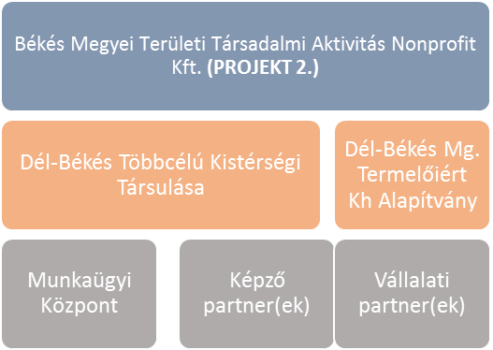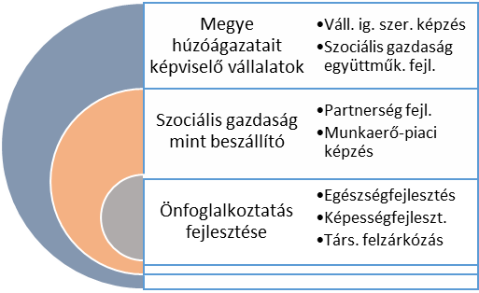

Kapcsolódó projektek TOP forrásból

*A TOP-ban megvalósuló fejlesztésekhez közvetlenül kapcsolódó programok és helyi kihatású közösségfejlesztési programok:*

* 5.1. Foglakoztatás-növelést célzó megyei és helyi paktumok
* *5.2.* A társadalmi együttműködés erősítését szolgáló helyi szintű komplex programok
  + Helyi igény alapú fejlesztés a gyermekvédelem, a gyermekek korai fejlesztése, a családsegítés, a pedagógiai szakszolgáltatás és az egészségvédelem területén.
* 5.3 Helyi közösségi programok megvalósítása 210 millió Ft
* Települési közösségi rendezvények, önkéntesek által kezdeményezett közösségi programok és a fiatalok helyben tartását segítő ösztöndíjprogramhoz kapcsolódó helyi párbeszéd.

*Beruházási támogatással fejlesztendő tevékenységek:*

* nzív termelésben rejlő lehetőségek jobb kihasználása (vízgazdálkodás, eszközbeszerzés)
* Biomassza hasznosítás

# Elérhetőség

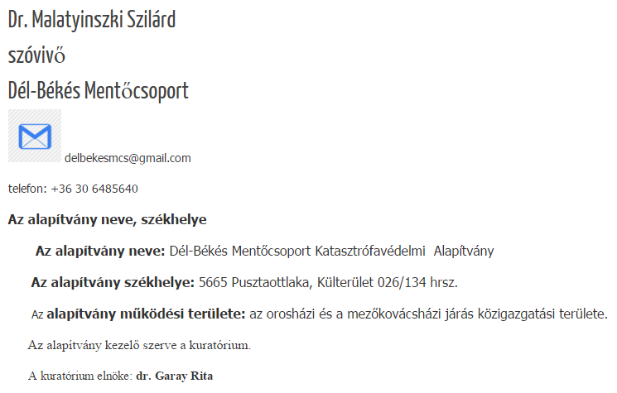

1. KSH 2015
2. KSH népszámlálási adatok
3. *Forrás: Iskolai végzettség és egészségi állapot, Tahin Tamás – Jeges Sára – Lampek Kinga, Demográfia 2000; Egészség esélyek, Kovács Katalin, 2006*
4. *Forrás: Mezőkovácsházai Kistérségi Közoktatási Intézkedési Terv, 2007-2013, Dél-Békési Kistérség Többcélú Társulás*